Naziv nastavnoga predmeta | GEOGRAFIJA
Redni broj i naziv nastavnog sata | 13. Klima Europe
Razred | 7.razred
Tip sata (obrada, ponavljanje, vježbanje, provjeravanje, kombinirani) | kombinirani
Ishodi učenja iz kurikuluma  (glavni ishod + razrada ishoda)  2-3 za jedan nastavni sat | Aktivnost  učenika | Vrednovanje ishoda i procesa učenja na kraju  nastavnoga sata
GEO OŠ B.A.7.1.  – obrazlaže utjecaj klimatskih čimbenika na klimu, uspoređuje najzastupljenije tipove klime s pomoću klimatskih dijagrama te navodi i opisuje pripadajuću vegetaciju  – objašnjava utjecaj prirodno-geografskih obilježja na naseljenost i gospodarstvo Europe s pomoću tematskih karata | - uz odgovarajući digitalni alat i prema grafičkim prikazima primjenjuju prethodno stečena znanja o utjecaju klimatskih čimbenika na klimu Europe  -Učenici su podijeljeni u nekoliko manjih skupina:  1.sredozemna klima  2.umjereno topla vlažna klima  3.stepska klima  4.vlažno snježno-šumska klima  5.klima tundre  -U pripadajuću skupinu učenici dolaze prema odgovarajućem broju kojeg su izvukli, a broj se nalazi i na radnom listiću s odgovarajućim tipom klime.  (Aktivnosti na satu se mogu primijeniti i u digitalnom alatu Wakelet u kojem je moguće postaviti zadatke i radne listiće u pdf formatu i u kojem učenici mogu međusobno surađivati te na jednom mjestu imaju sve upute i zadatke.)  - Svaka skupina ima radni list sa zadacima.  Na jednoj strani radnog lista je prikazani klimatski dijagram s odgovarajućim tipom klime te su napisana pitanja pomoću kojih učenik analizira klimatski dijagram. Odgovore zapisuje za to predviđeni prostor.  Na drugoj strani radnog lista se nalaze manje tablice za preostale tipove klima koje pojedine skupine nisu imale.  -Učenici analiziraju klimatski dijagram i tematske karte te promišlja o obilježjima tipova klime, o odgovarajućoj vegetaciji te objašnjavaju kako klima utječe na naseljavanje i gospodarski razvoj.  -izlažu svoje odgovore prema skupinama uz prikazani tip klime  -upisuju u tablice obilježja i prevladavajuću vegetaciju za preostale tipove klima  Učenici na kraju nastavnog sata ispunjavaju liste procjene kao izlazne kartice. U učenici u sklopu liste procjene također upisuju i svoje prijedloge . | Vrednovanje za učenje:  - tijekom i nakon sata učitelj prati rad i daje povratne informacije za daljnje učenje  Vrednovanje kao učenje:  - samovrednovanje (izlazne kartice → liste procjene)

PLAN ŠKOLSKE PLOČE
Klima Europe

- tipovi klima:
- sredozemna klima
- umjereno topla vlažna klima
- stepska klima
- vlažna snježno-šumska klima
- klima tundre
- u Europi prevladavaju umjerene klime

NAPOMENE:
-Kojundžić, A., 2019.: “Gea - prijedlozi za vrednovanje u nastavi geografije”, Školska knjiga, Zagreb
-e-sfera:
https://www.e-sfera.hr/dodatni-digitalni-sadrzaji/2219f42a-2942-4088-829b-92a3c34c6ea2/
https://www.e-sfera.hr/dodatni-digitalni-sadrzaji/a3c77044-e4ef-4399-8d9d-1c5319f4e655/
(Gea2, Tipovi klime na Zemlji)
Klima i vegetacija: https://www.e-sfera.hr/dodatni-digitalni-sadrzaji/f2759c2d-0148-46bd-b457-9aadf6e3a3fa/
https://www.e-sfera.hr/dodatni-digitalni-sadrzaji/fc7d4f6b-aa60-49c4-9458-6aa0d083c011/ (Gea 2, Tipovi klime u Hrvatskoj)
-lista procjene

BILJEŠKE
________________________________________________________________________________________
________________________________________________________________________________________
________________________________________________________________________________________
________________________________________________________________________________________
________________________________________________________________________________________
________________________________________________________________________________________
________________________________________________________________________________________
________________________________________________________________________________________
________________________________________________________________________________________
________________________________________________________________________________________
LISTA PROCJENE RADA U SKUPINI
U listi procjene na odgovarajuće mjesto stavi znak „ X“ ovisno o tvom odgovoru na postavljeno pitanje.

 | DA | DJELOMIČNO | TREBA POPRAVITI
Jesi li razumio zadatak koji trebaš napraviti u skupini?

Jesu li svi u skupini razumjeli zadatak kojeg trebaju izvršiti?

Jesi li zadovoljan svojim doprinosom i radom u skupini?

Jesu li svi članovi skupine doprinijeli radu i izvršavanju
zadatka?
Jesu li članovi skupine uvažavali drugačija mišljenja?

Je li zadatak tvoje skupine uspješno izvršen?

Možeš li samostalno sada objasniti što si naučio / naučila
na današnjem satu?
Što smatraš da se treba poboljšati u radu u skupinama? Koji su tvoji prijedlozi?*

*Učitelj će dovršiti tablicu ovisno o odgojno-obrazovnim ishodima.

- Klimatsko-vegetacijska područja Europe

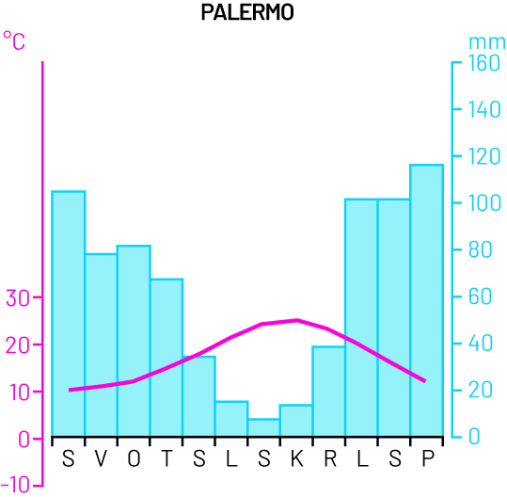
Analizom klimatskog dijagrama, i uz pomoć teksta u udžbeniku, odgovorite na sljedeća pitanja:
- Opišite raspodjelu padalina ljeti i zimi.
_____________________________________________________________________
- Opišite kakve su temperature ljeti, a kakve zimi.
_____________________________________________________________________
- Kojem tipu klime pripada klimatski dijagram?
_____________________________________________________________________
- U kojem području Europe je zastupljen ovaj tip klime?
_____________________________________________________________________
- Koja je biljna zajednica karakteristična za ovaj tip klime?
_____________________________________________________________________

- Klimatsko-vegetacijska područja Europe
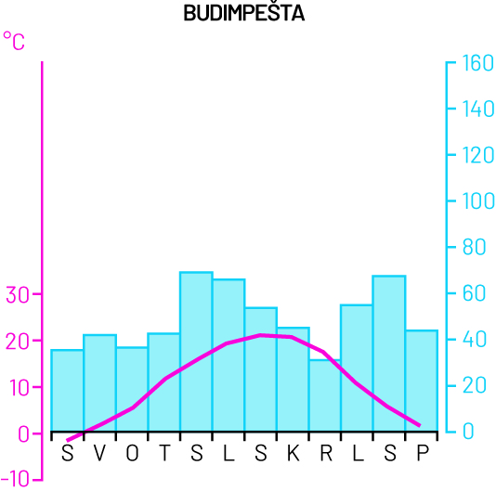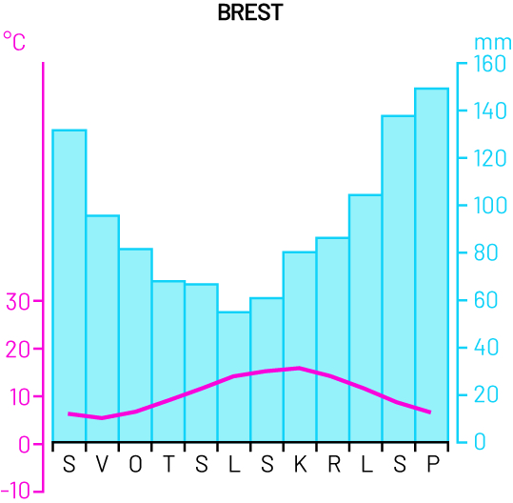

Analizom klimatskog dijagrama, i uz pomoć teksta u udžbeniku, odgovorite na sljedeća pitanja:
- Opišite raspodjelu padalina ljeti i zimi.
_____________________________________________________________________
- Opišite kakve su temperature ljeti, a kakve zimi.
_____________________________________________________________________
- Kojem tipu klime pripada klimatski dijagram?
_____________________________________________________________________
- U kojem području Europe je zastupljen ovaj tip klime?
_____________________________________________________________________
- Koja je biljna zajednica karakteristična za ovaj tip klime?
_____________________________________________________________________

- Klimatsko-vegetacijska područja Europe

HARKOV
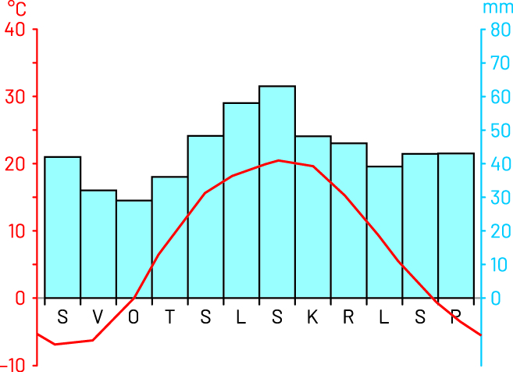

Analizom klimatskog dijagrama za stepsku klimu, i uz pomoć teksta u udžbeniku, odgovori na sljedeća pitanja:
- U kojem području Europe je zastupljen ovaj tip klime?
________________________________________________________________
- Opiši kakve su temperature ljeti i zimi.
________________________________________________________________
- Opiši raspodjelu padalina tijekom godine.
________________________________________________________________
- Koja je biljna zajednica karakteristična za ovaj tip klime?
________________________________________________________________
- Zašto su područja stepske klime vrlo važna?
________________________________________________________________

- Klimatsko-vegetacijska područja Europe

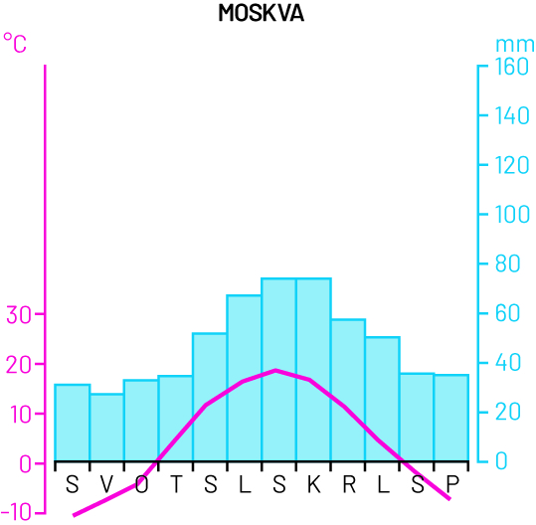
Analizom klimatskog dijagrama, i uz pomoć teksta u udžbeniku, odgovorite na sljedeća pitanja:
- Opišite kakve su godišnje temperaturne amplitude.
______________________________________________________________________
- Opišite raspodjelu količinae padalina tijekom godine.
_______________________________________________________________________
- Koja je padalina redovita pojava?
_______________________________________________________________________
- Kojem tipu klime pripada klimatski dijagram?
_______________________________________________________________________
- U kojem području Europe je zastupljen ovaj tip klime?
________________________________________________________________________
- Koja je biljna zajednica karakteristična za ovaj tip klime?
________________________________________________________________________

- Klimatsko-vegetacijska područja Europe

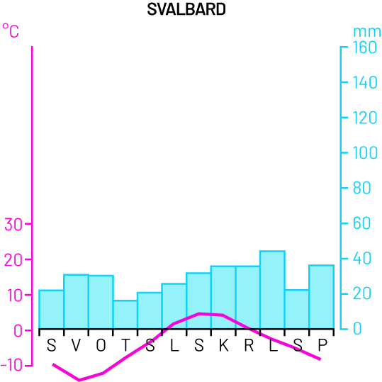
Analizom klimatskog dijagrama, i uz pomoć teksta u udžbeniku,odgovorite na sljedeća pitanja:
- Opišite godišnju raspodjelu padalina i temperautre.
_______________________________________________________________________
- Navedite obilježja ljeta i zime.
________________________________________________________________________
- Kojem tipu klime pripada klimatski dijagram?
________________________________________________________________________
- U kojem području Europe je zastupljen ovaj tip klime?
________________________________________________________________________
- Koja je biljna zajednica karakteristična za ovaj tip klime?
________________________________________________________________________
BILJEŠKE
________________________________________________________________________________________
________________________________________________________________________________________
________________________________________________________________________________________
________________________________________________________________________________________
________________________________________________________________________________________
________________________________________________________________________________________
________________________________________________________________________________________
________________________________________________________________________________________
________________________________________________________________________________________
________________________________________________________________________________________
________________________________________________________________________________________
________________________________________________________________________________________
________________________________________________________________________________________
________________________________________________________________________________________
________________________________________________________________________________________
________________________________________________________________________________________
________________________________________________________________________________________
________________________________________________________________________________________
________________________________________________________________________________________
________________________________________________________________________________________
________________________________________________________________________________________
________________________________________________________________________________________

